Zainab Abdulelah Al Sudani | الاسم المستخدم لنشرالبحوث حسب الكوكل سكولر
za_abdulilah@yahoo.com | الايميل الرسمي
مدرس مساعد | الدرجة العلمية
لا يوجد | البحوث المنشورة
موارد مائية | الاتجامهات البحثية
لا يوجد | كتب ومؤلفات
لا يوجد | رسائل الماجستير التي اشرف عليها
لا يوجد | اطاريح الدكتوراة التي اشرف عليها
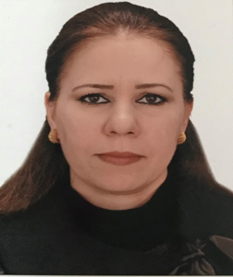 | الاسم الثلاثي واللقب  زينب عبدالاله غضبان السوداني

